Tecnología de última generación para fuentes de energía renovables
Para el Energy Data Manager, juwi confía en productos de B&R.
Con el Energy Data Manager, juwi está pisando fuerte en el sector de la monitorización remota para instalaciones de energía eólica, fotovoltaica y de biogás. Este concepto de vanguardia amplía y optimiza los sistemas de monitorización remota existentes, proporcionando a los operarios de sistemas de generación de energía renovable datos en tiempo real. juwi implementó este sistema con la ayuda de productos de automatización de B&R.
"Nuestro objetivo en el desarrollo del juwi Energy Data Manager fue diseñar un sistema adaptado a las necesidades individuales de los clientes y de sus sistemas en particular", afirma Alrik Schiede, Director del Departamento de Ingeniería de Servicios y Operaciones Técnicas de juwi. "En cuanto al hardware, buscábamos a un socio internacional reconocido que fuera un paso por delante del resto tecnológicamente, con una estructura empresarial capaz de satisfacer de forma flexible a las necesidades de sus clientes". Después de una intensiva investigación de mercado, juwi seleccionó a B&R.
Estrecha colaboración
En cuanto al software, juwi y B&R también trabajan en estrecha colaboración: "La serie Plant Control Room del Energy Data Manager de juwi se basa en el testado sistema de control de procesos APROL de B&R", explica Schiede. Todos los años de experiencia de juwi en el área de las energías renovables han permitido optimizar los productos individuales del Energy Data Manager.
"Con experiencia internacional en proyectos de ingeniería y gestión de plantas de eficiencia energética, disponemos de una estrecha relación con clientes y proveedores de energía. Esto nos ayuda a seguir ofreciendo soluciones optimizadas que se adaptan a las necesidades de cada cliente", continúa Schiede. Con el Energy Data Manager de juwi, la compañía con sede en Wörrstadt ha fusionado la experiencia de dos empresas líderes en un producto único que ayudará a facilitar la transición hacia las fuentes de energía renovables.

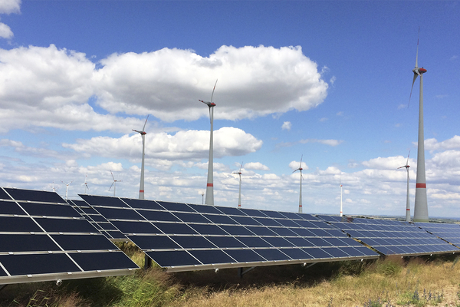
En el área de la monitorización remota para instalaciones de energía eólica, fotovoltaica y de biogás, juwi y B&R están entrando en una nueva era.

Acerca de B&R
B&R, empresa perteneciente al Grupo ABB y con sede en Austria, es líder mundial en automatización industrial. B&R combina tecnología de vanguardia con ingeniería avanzada para proporcionar a usuarios de todos los sectores soluciones completas para la automatización de máquinas y fábricas, Motion Control, HMI y tecnología de seguridad integrada. El catálogo de productos se completa con estándares de comunicación de IoT industrial que incluyen OPC UA, POWERLINK y openSAFETY. Gracias a su única herramienta de software Automation Studio, B&R redefine constantemente el futuro de la ingeniería de automatización. El espíritu innovador que mantiene a B&R a la vanguardia de la automatización industrial está impulsado por el compromiso de simplificar los procesos y superar las expectativas de los clientes.Para más información, visite www.br-automation.com.
Para más información, visite www.br-automation.com.

